策略說明:

用20ma來過濾sar趨勢球，當價格在20ma上面300點，且趨勢球向上，則做多，當價格在20ma下面300點，且趨勢球向下，則做空。

參數:n=0.003(美金單位),h4

研究報告:

1. 抓到大趨勢可以賺多，過濾假訊號可以提高效率。
2. 來回打損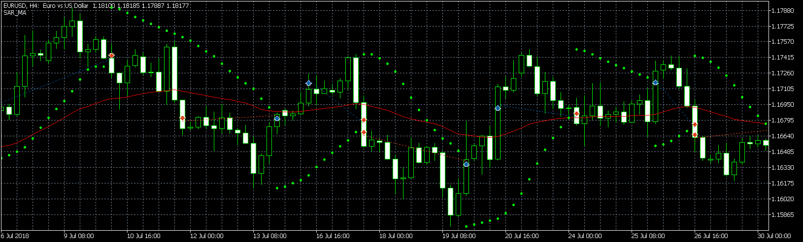
3. 抓到趨勢